3 марта 2015 года в 10.00 часов творческий коллектив Ковардицкого Дома культуры выехал с концертной программой «Мелодии весны» в отделение милосердия для граждан пожилого возраста и инвалидов «Резиденция цветов» в д. Пестенькино для того, что бы поздравить его жителей и коллектив с наступающим праздником международным женским днем 8 Марта. С теплыми душевными словами и добрыми пожеланиями обратились ко всем собравшимся. Красивые душевные песни, в исполнении детского вокального ансамбля «Росиночка», Нины Романовой, Елены Колгановой прозвучали в этот день. А юные участники детского вокального ансамбля «Росиночка» вручили всем присутствующим женщинам памятные открытки, сделанные своими руками. Такое внимание тронуло сердца пожилых людей. Вместе с артистами они пели знакомые песни и радовались наступающему празднику. Коллективы Дома культуры и отделения милосердия давно и плодотворно работаю в тесном сотрудничестве.

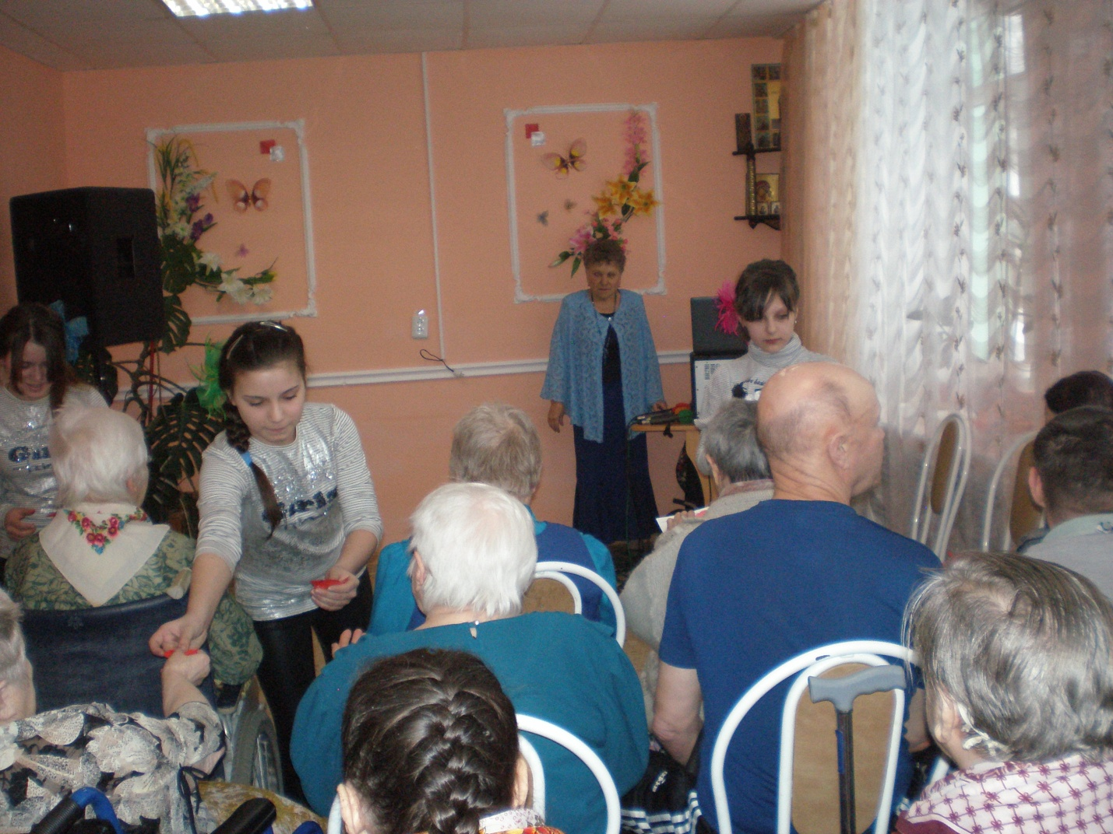
Подарки от самых юных.
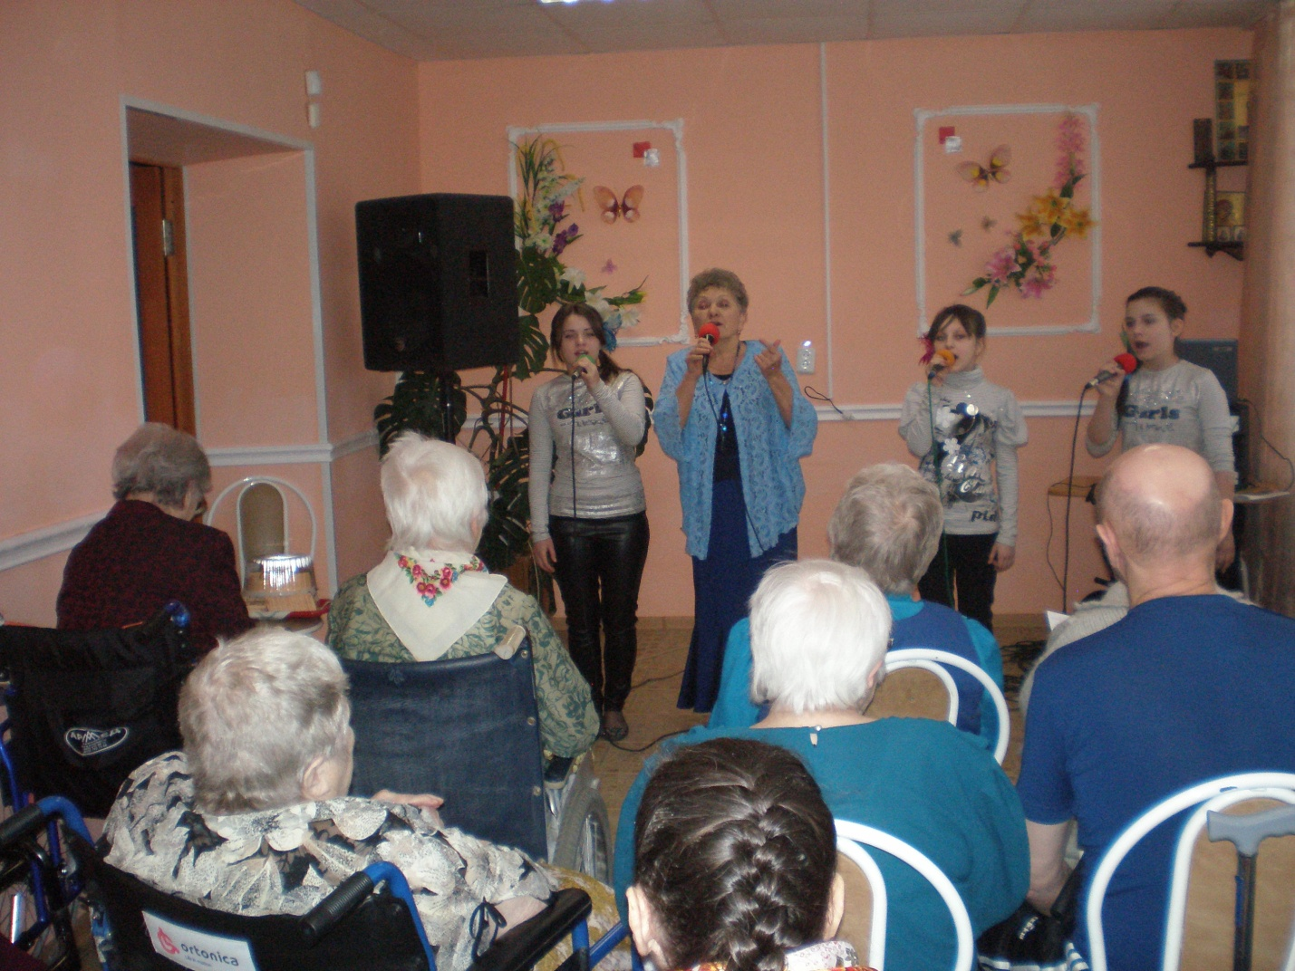
Н.Романова и детский вокальный ансамбль «Росиночка»
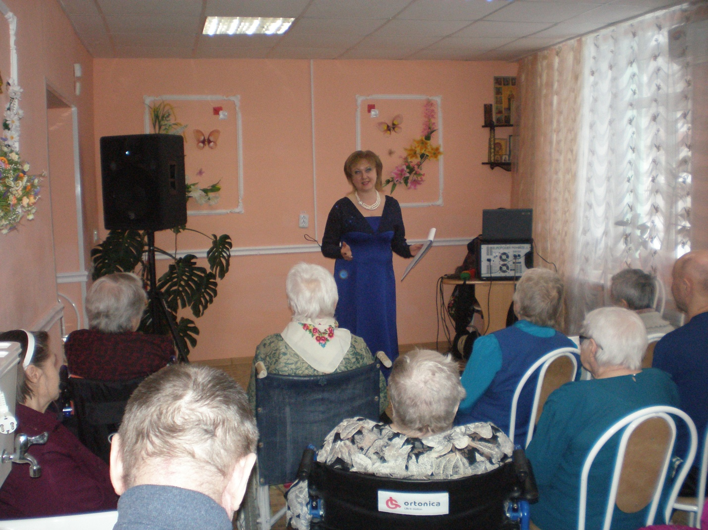
Ведущая праздника Е.Колганова
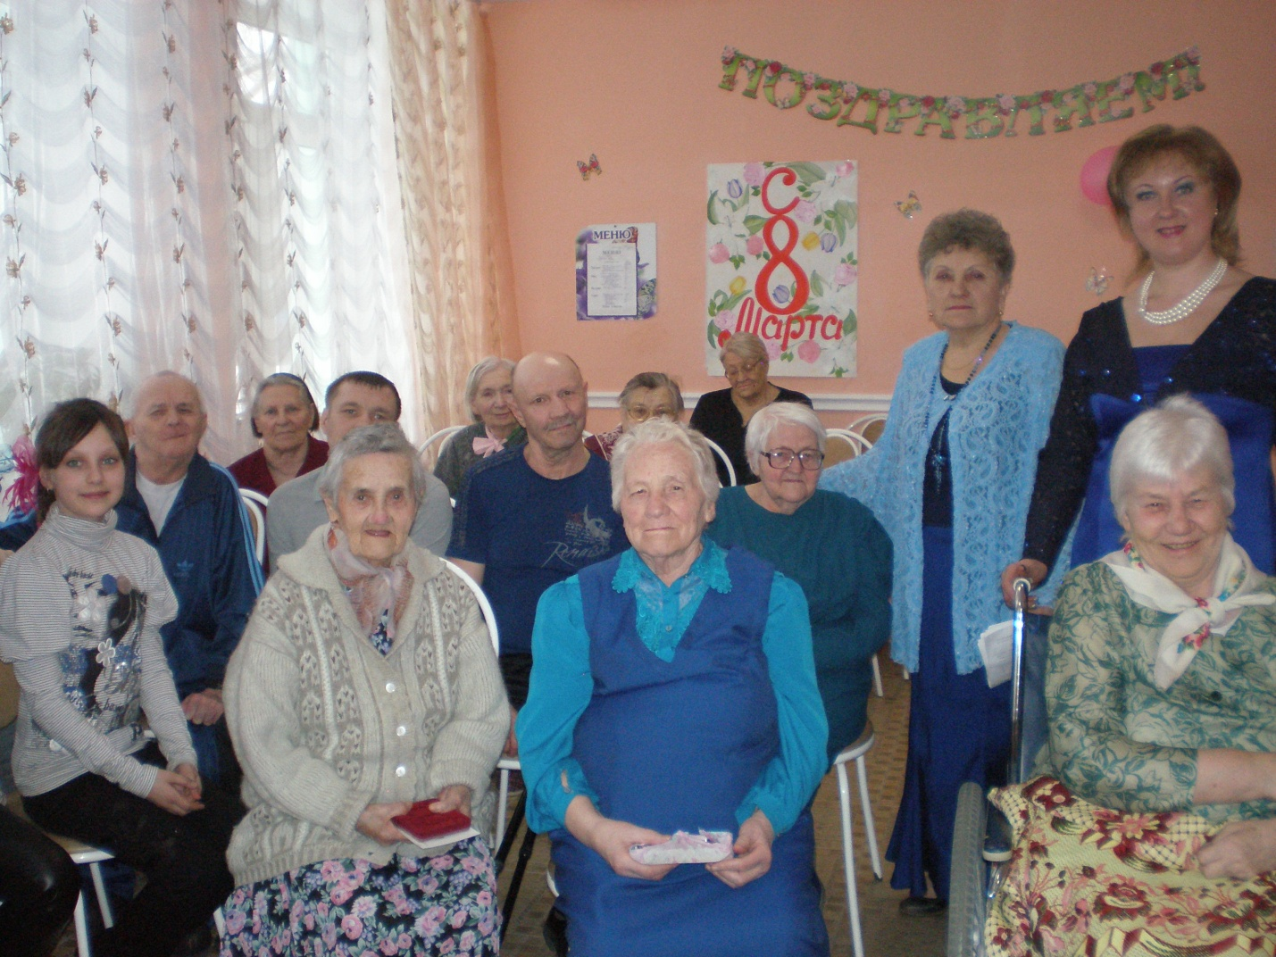
Жители «Резиденции цветов» и коллектив Ковардицкого Дома культуры
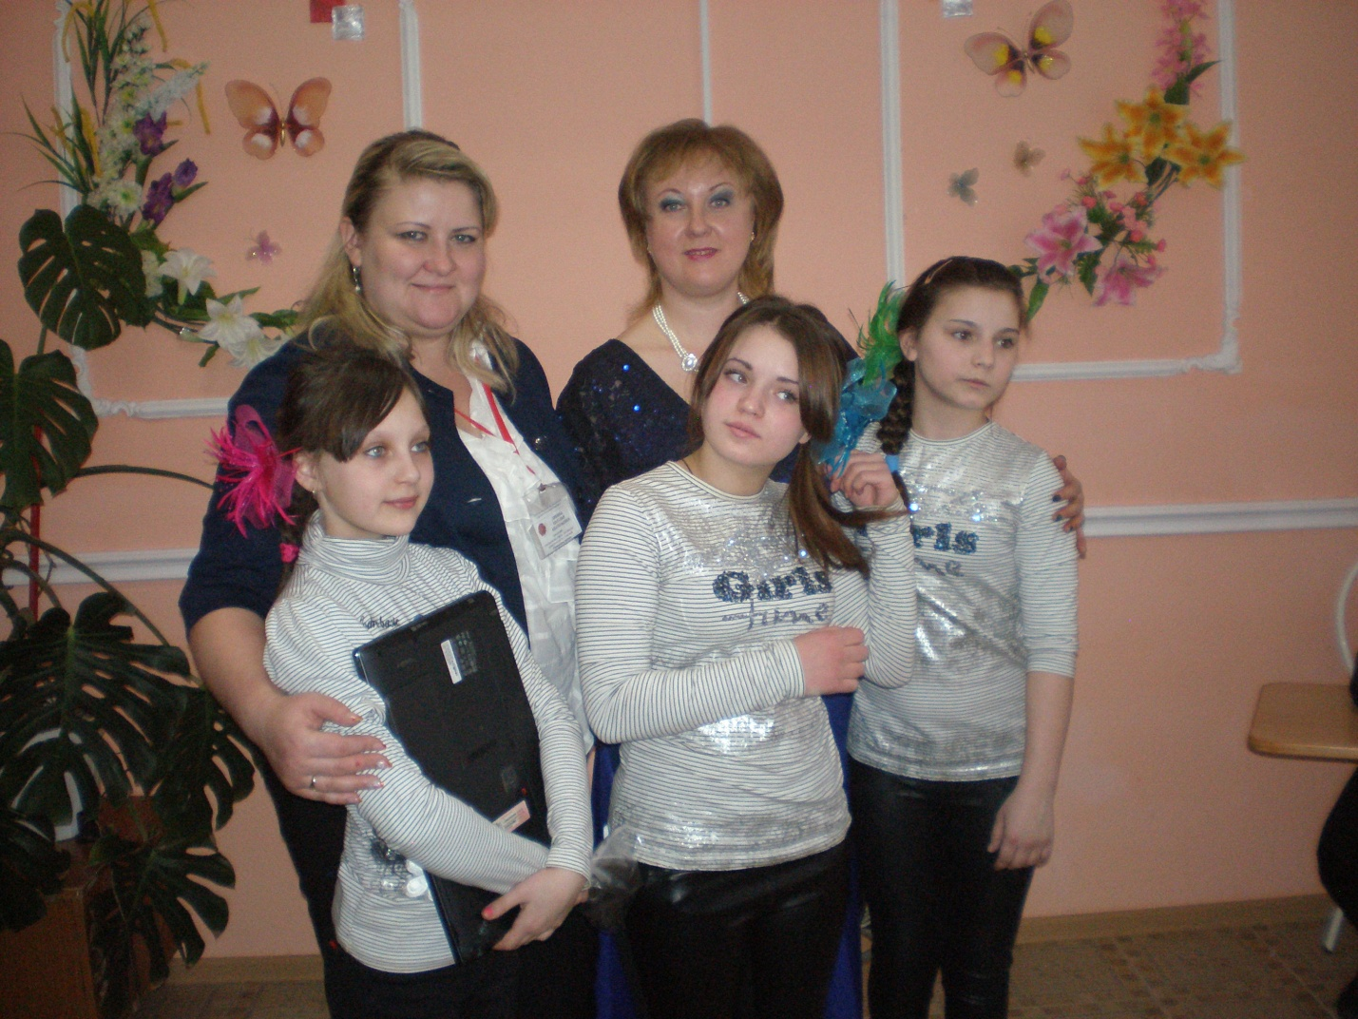
Участники художественной самодеятельности Ковардицкого ДК и заведующий отделением милосердия для граждан пожилого возраста и инвалидов «Резиденция цветов» Н.А.Лякина

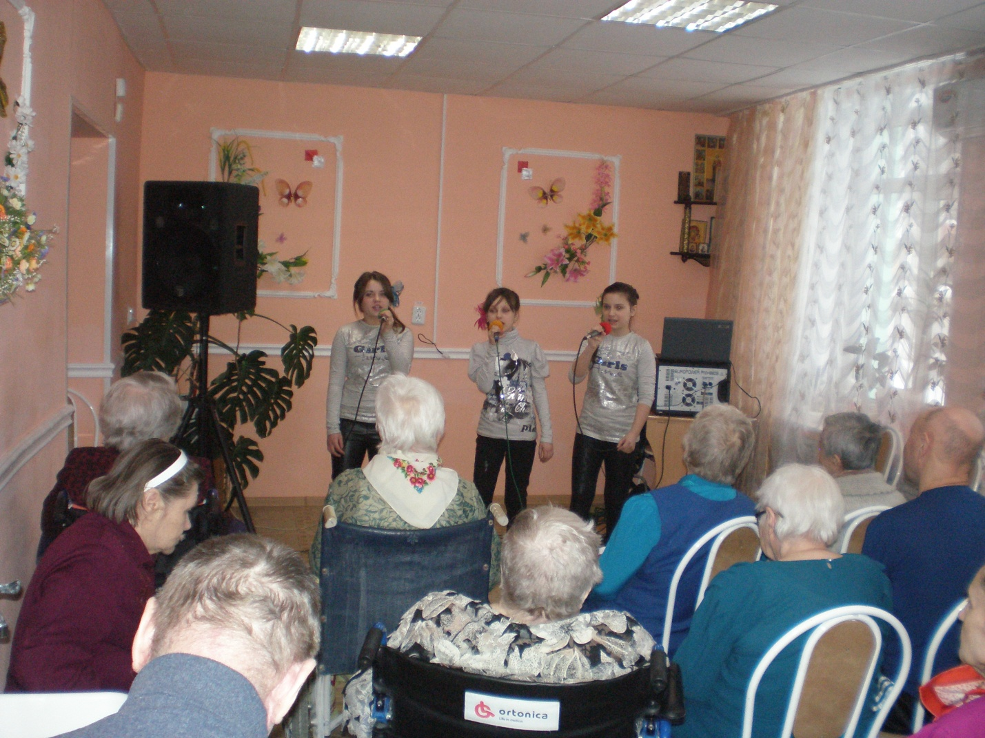
Детский вокальный ансамбль «Росиночка»

